**MMEI: Tema XIV – Sesión 4**

Ejercicio 6

Descarga e instala el software EASEUS Data Recovery Wizard en su versión Free, conecta un pendrive vacío y realiza las siguientes acciones:

Recuerda realizar una captura de pantalla de cada una de las acciones realizadas.

1. Copia varios archivos al Pendrive. Comprueba que puedes acceder a ellos.

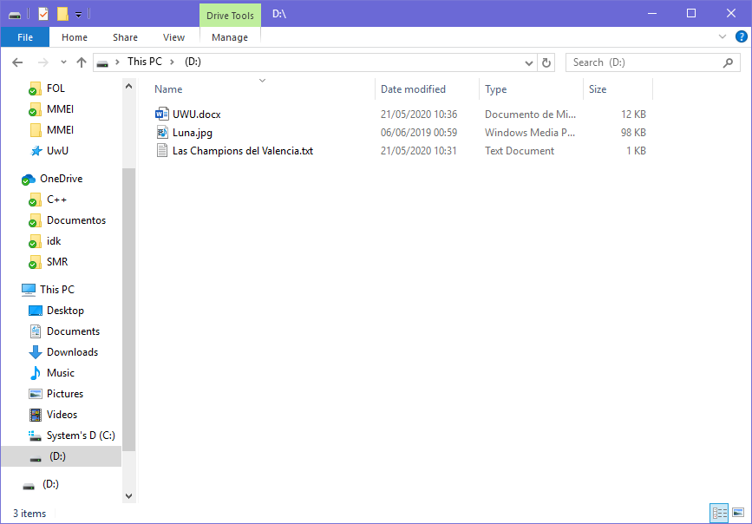



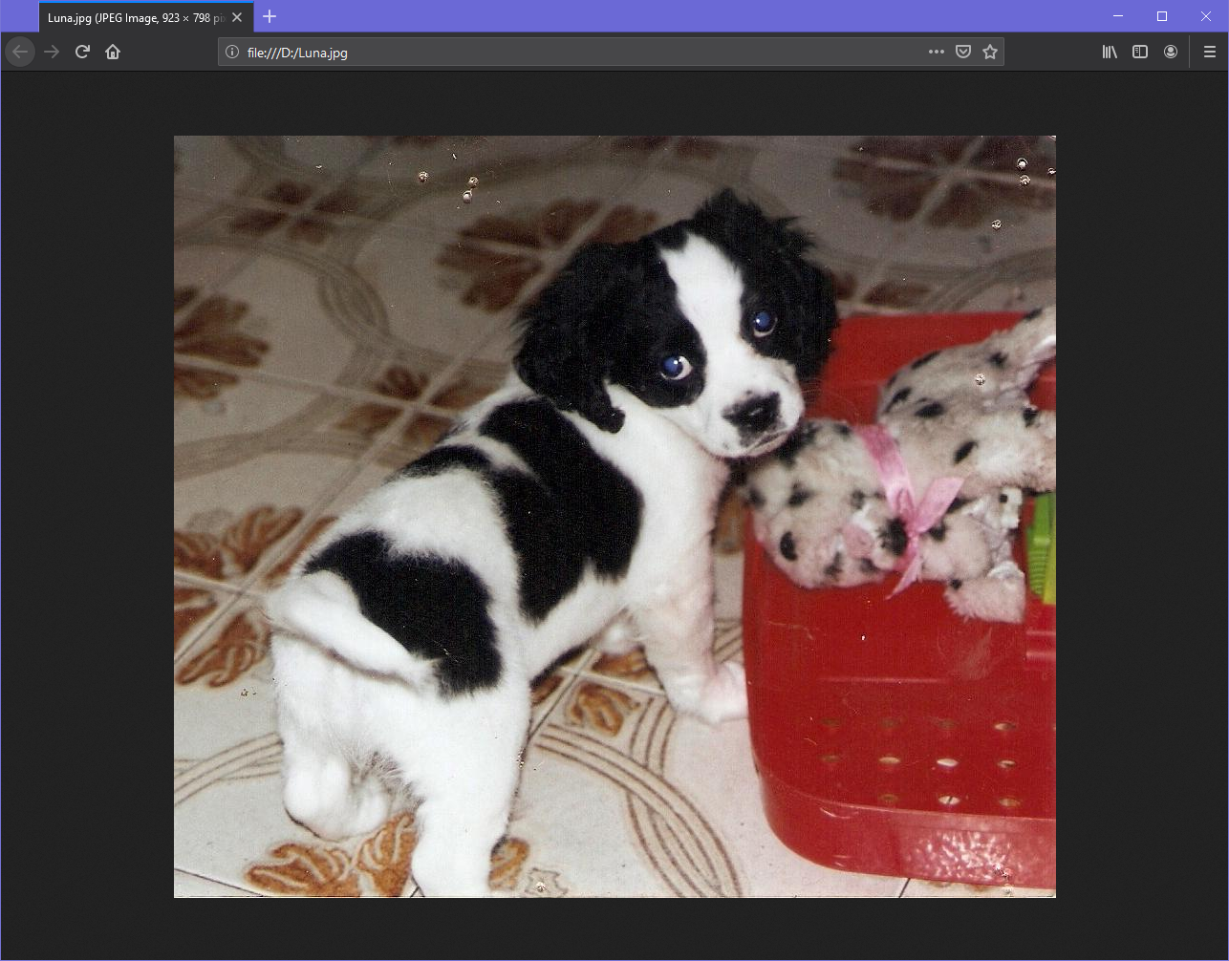

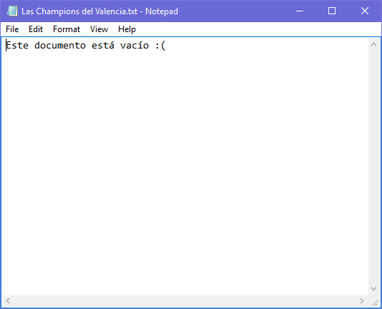

1. Borra todos los archivos introducidos en el Pendrive.

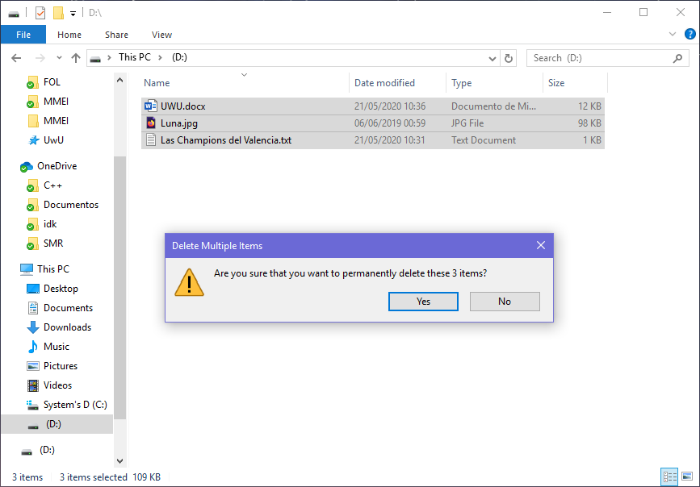

1. Con la aplicación EASEUS Data Recovery Wizard recupera los archivos eliminados en una ubicación distinta, como puede ser el disco instalado en tu equipo.

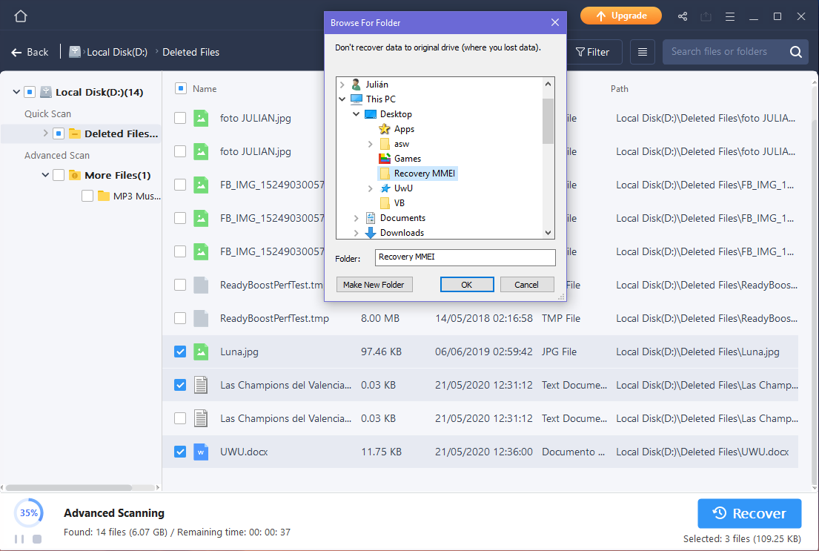

1. Comprueba que los archivos recuperados están en perfectas condiciones.

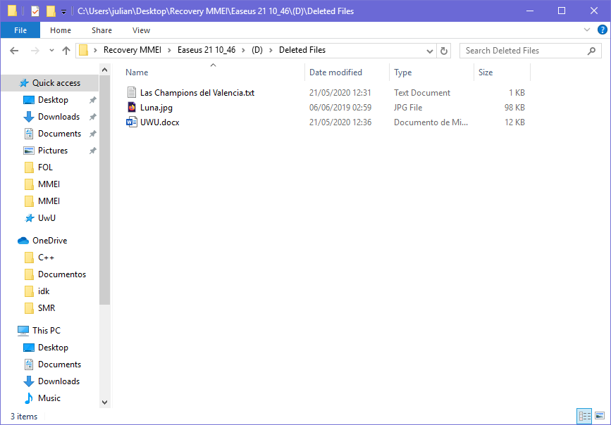 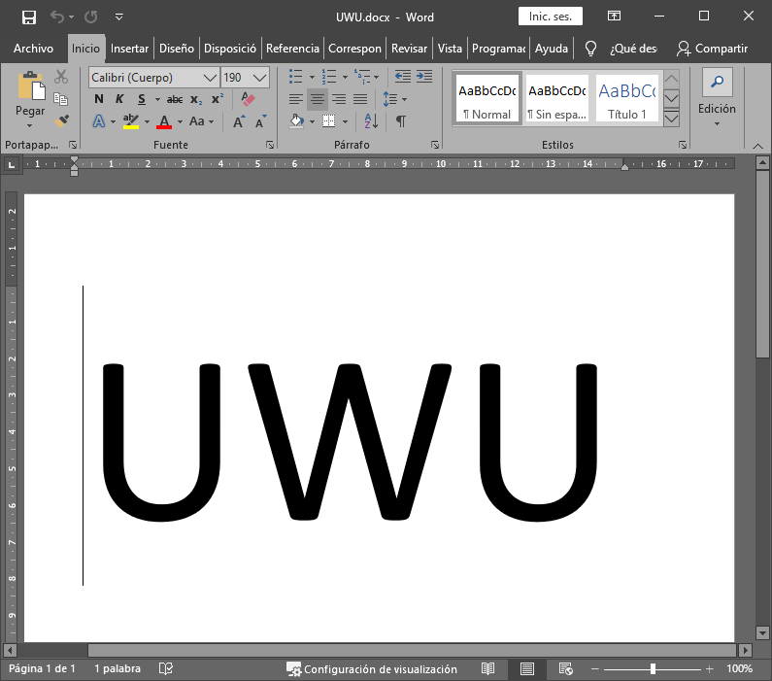

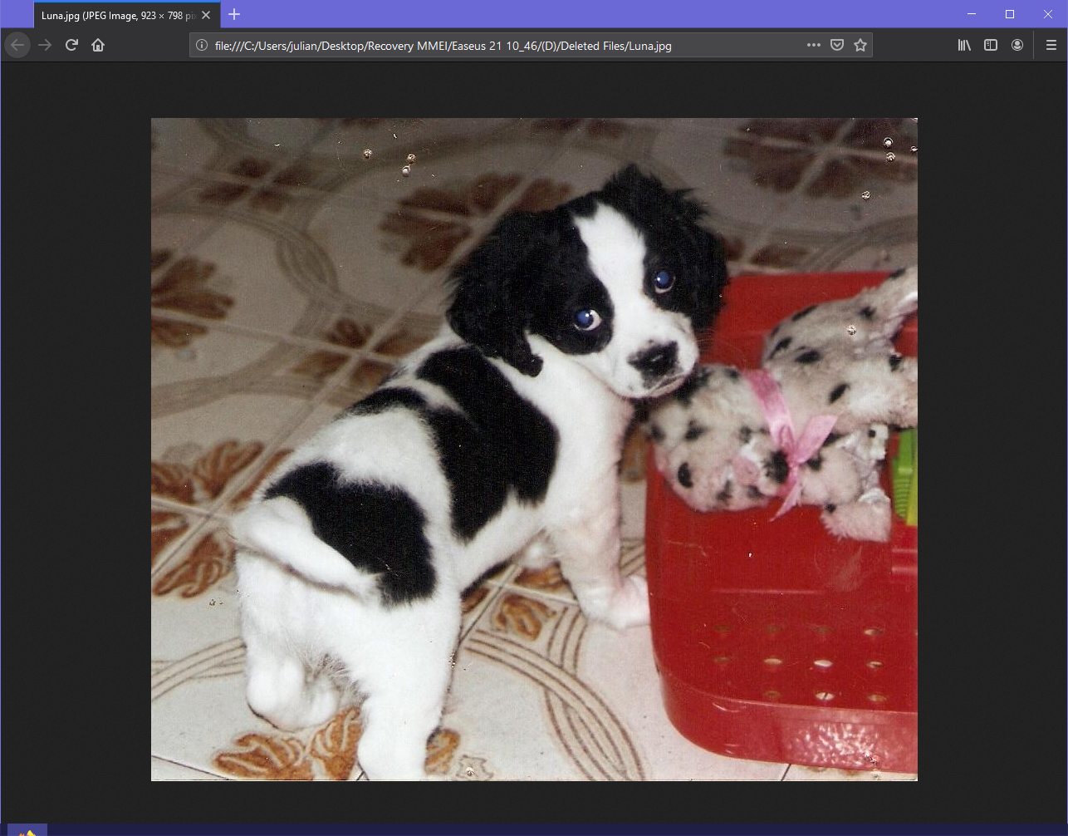 

* A la hora de recuperar, había dos archivos “Las Champions del Valencia.txt”. Uno era el original y estaba intacto pero el otro contenía símbolos extraños.

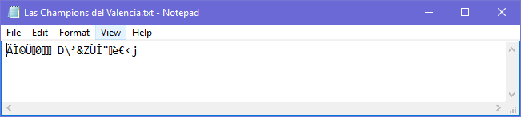

1. Copia de nuevo varios archivos al Pendrive, pero que sean distintos a los anteriores

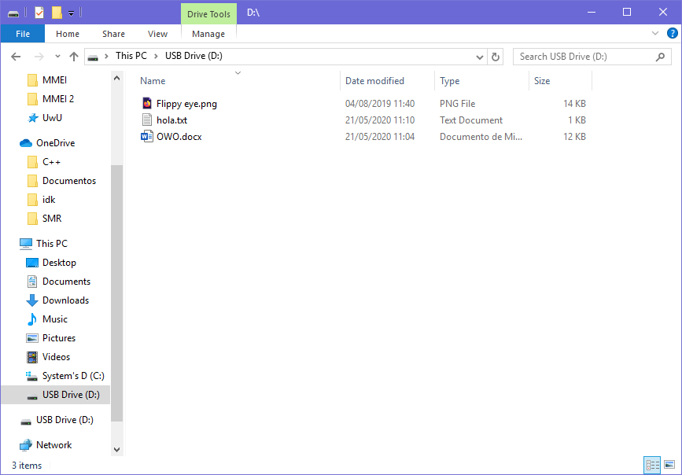

1. Formatea al Pendrive

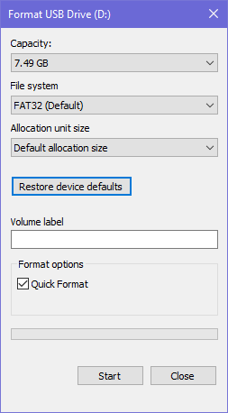

1. Con la aplicación EASEUS Data Recovery Wizard recupera los archivos eliminados al formatear el pendrive, en una ubicación distinta, como puede ser el disco instalado en tu equipo.

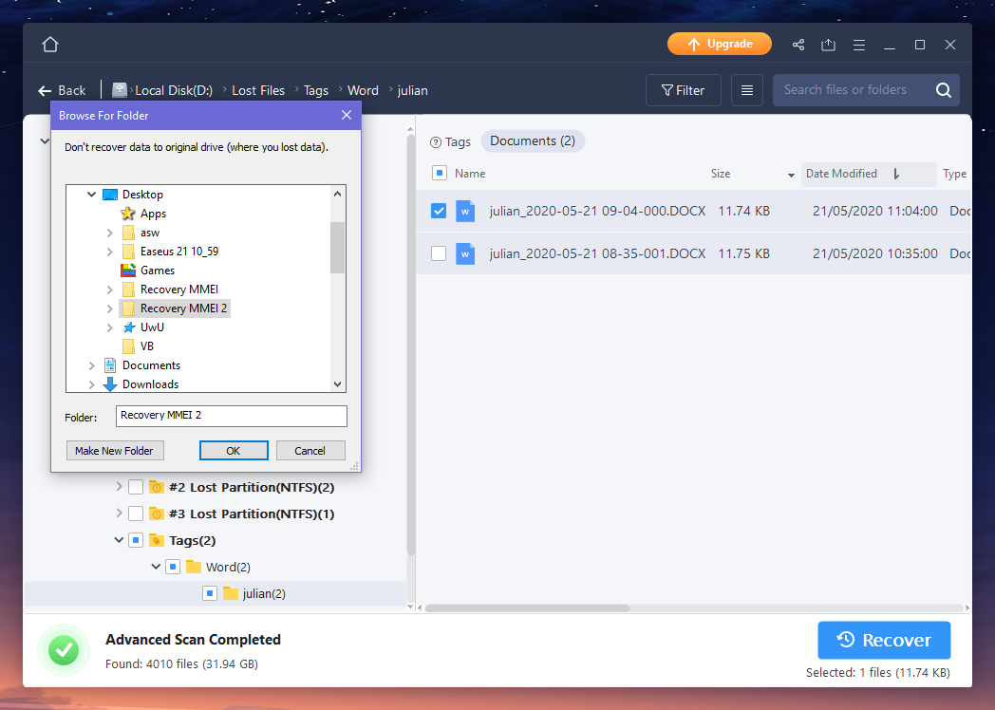

* El archivo Word lo he podido localizar y recuperar sin ningún problema y funciona correctamente. Sin embargo, los otros dos archivos me ha sido imposible localizarlos. El escaneo del pen ha encontrado más de 4000 archivos y he intentado buscarlos por extensión, pero no los he encontrado.